**新学期、新起点、新气象**

**七（5）班**

为了让同学们以最好的状态投入学习，正衡中学天宁分校于今日举办了开学仪式。开学仪式由学生代表主持，多位领导莅临本次开学仪式。

在斗志昂扬的乐曲声中，班级依次入场，我们七五班的孩子也井然有序地进入到会场，开学仪式也正式开始。孙校的致辞让我们坚定了学习的信念。各优秀班级体的朗诵让我们感受到了各班的温馨。优秀学生的颁奖仪式更让我们激动不已，那是我们的榜样，也是我们的目标，上学期已经过去，我们要以全新的面貌面对新学期！

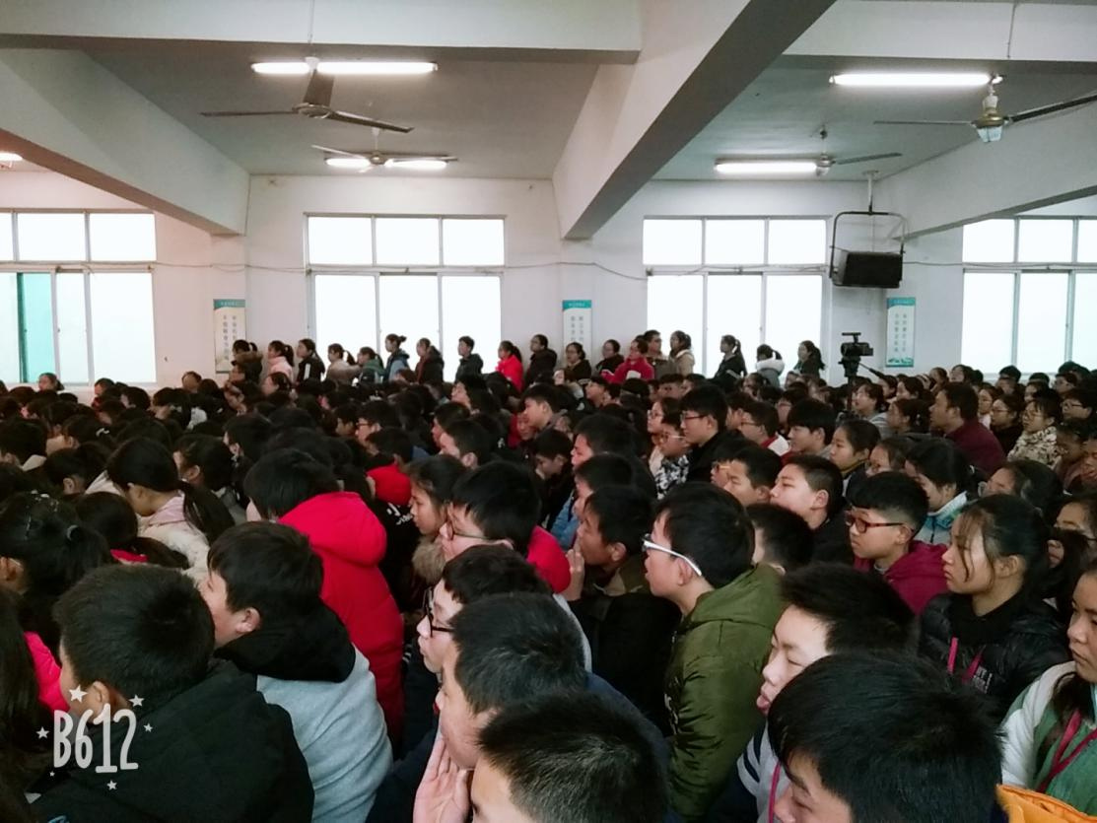

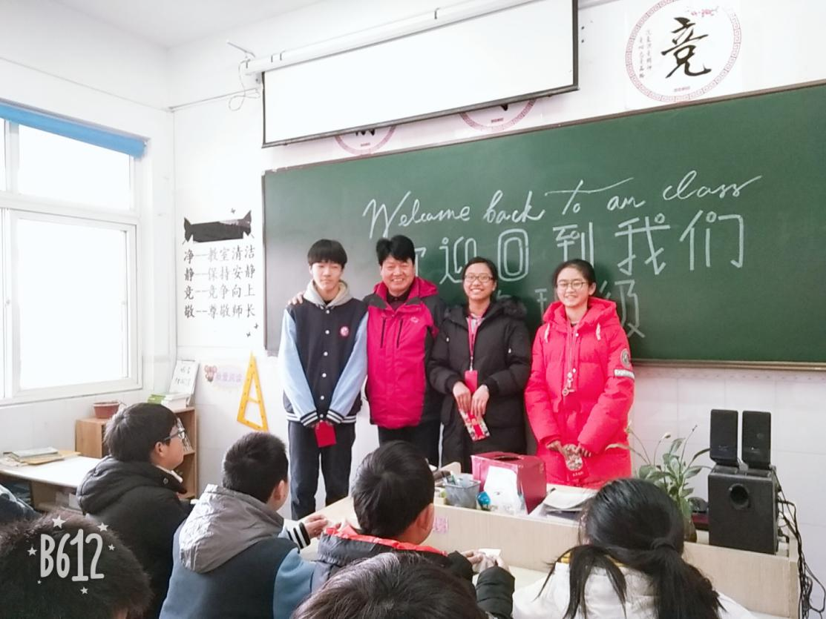

我们曾经拥有过辉煌，但那已成为枕边一段甜美的回忆；也许，我们也曾经遭受过挫折，但那已成为几滴苦涩的泪痕。忘记曾经的成功与失败，我们只需把经验和教训铭刻于心，让曾经的辉煌激励我们，过去的失败只是为了衬托未来的成功。新学期，新气象，今天，我们又踏上了新的征程。让我们在这新一轮朝阳升起的时刻，为了我们的理想共同努力！